資料提供
令和5年8月31日
担当課  （担当） | 経済・雇用戦略課  渡邉・鈴木
電 話 | 30-8284（内線2324）

鳥取市、株式会社LASSIC及び鳥取銀行との三者連携協定の締結について

鳥取市、株式会社LASSIC及び株式会社鳥取銀行は、令和5年8月31日、鳥取市内地元企業へのリモートワーカーの活用を推進するための三者連携協定を締結いたしましたのでお知らせいたします。
地元企業の人材不足が続くなか、リモートでも対応可能な業務を可視化して、市内外のリモートワーカーに依頼し、業務の能率を向上させることは、地元企業の生産性向上に寄与する事と考えます。
また、鳥取県及び本市では、地元人材のリモートワーカー育成事業を進めています。地元企業のリモート対応可能な業務を増やしていくことは、こうして育成された地元リモートワーカーの働き口としても期待されることから、地元人材の所得向上にも寄与すると考えます。
今後は、地元企業への啓発を目的とした、リモートワーカー活用セミナーを開催し、この事を契機として、リモートワーカーの活用を検討する企業を三者で伴走支援していくこととします。
記
１ 主な連携協定の内容
  - 地元企業におけるリモートワーカーの活用に対する認知度向上及び意識改革への啓発
  - 地元企業の業務のうち、リモートワーカーに発注可能な業務の可視化及び要件定義
  - 地元企業が取り組む、リモートワーカーが活用できる業務の受発注に関するマッチング機会の提供
  - 地元企業への相談支援及び経営支援
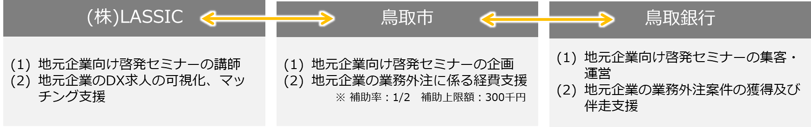

２ リモートワーカー活用によって期待される効果
  - 地元企業の労働力確保及び生産性向上
  - 市内在住のリモートワーカー対する雇用の確保
  - 全国のリモートワーカーと業務を通じた関係人口の獲得

３ 今後の取り組み（地元企業向け啓発セミナーの開催）
(1) 名称 アフターコロナの新たな人材確保術！リモートワーカー活用入門編
～ 鳥取市SDGs×DXセミナー ～
(2) 日時 令和5年9月27日（水）13：30～15：00
(3) 場所 鳥取市市民交流センター「麒麟Square」2階 多目的室１
（オンラインによる受講も可能）
(4) 内容 第1部「集客力UP！事業力強化に繋がる県外リモートワーカーの活用」
講師：株式会社LASSIC 取締役 西尾知宏 氏
第2部「業務効率化の新手法！地方でリモートワーカーを活かす方法」
講師：NPO法人bankup 事業運営責任者 藤吉航介 氏
(5) 主催 鳥取市
(6) 共催 鳥取県、とっとりリモートワーカー育成・活用コンソーシアム

４ その他
(1) 参考① 鳥取県「リモートワーカー育成・実践事業」
⼥性を中⼼にした求職者などを対象に、働く時間や場所の制約が少なく、かつ⾼単価で働くことができるリモートワーカーを育成し、受講者等の所得向上や新しい働き方・キャリア形成を支援する。併せて、リモートワーカーに業務を外注する地元企業を掘り起こし、地元企業の生産性向上も進める。
(2) 参考② 鳥取市「女性デジタル人材育成事業」（男女共同参画課）
女性のデジタル人材を育成し就労に繋げることを目的に、時間や場所を効果的に活用することのできる在宅ワークの始め方や、就労に必要なデジタルスキルを学ぶ機会を提供するなど、希望の働き方に繋がる支援を行うことで、女性の就労機会を創出する。
(3) 参考③ 鳥取市「リモートワーカー等外部人材活用補助金」（経済・雇用戦略課）
深刻な人材不足が地元企業の持続的な成長の阻害要因となっており、リモートワーカー・クラウドワーカー等外部人材の活用によって地元企業の生産性向上と人材確保を支援する。
また、今後生産年齢人口が減少し続ける中で、育児・介護等で仕事を離れた方や障がい者など多様な人材の活躍や場所にこだわらない多様な働き方の支援を行う。

▼リモートワーカー活用のイメージ図
